МУНИЦИПАЛЬНОЕ УЧРЕЖДЕНИЕ

«Красноармейский краеведческий музей им. В.К. Егорова»
Российская Федерация, Челябинская область, 456660, с. Миасское, ул. Солнечная, 34.
Телефон 8(351-50) 2-06-82. E-mail: muzei.egorova@yandex.ru

ПРИКАЗ

№ 21 о.д. от 16.01.2019 г.
Об утверждении Положения о порядке
предоставления платных услуг
в МУ «ККМ им. В.К. Егорова»
с. Миасское

В целях обеспечения качественной организации платных услуг в Муниципальном учреждении «Красноармейский краеведческий музей им. В.К. Егорова»

ПРИКАЗЫВАЮ:

1. Утвердить Положение о порядке предоставления платных услуг в МУ "Красноармейский краеведческий музей им. В.К. Егорова"
2. Ввести Положение о порядке предоставления платных услуг в МУ "Красноармейский краеведческий музей им. В.К. Егорова" в действие с 01.02.2019 года.
2. Утвердить стоимость услуг, оказываемых в МУ "ККМ им. В.К. Егорова
3. Обеспечить размещение информации о порядке предоставления платных услуг в МУ "Красноармейский краеведческий музей им. В.К. Егорова" на официальном сайте
4 Контроль за исполнением настоящего приказа оставляю за собой.

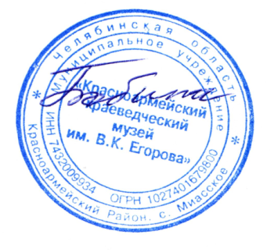

Директор Т.Е. Бобина

